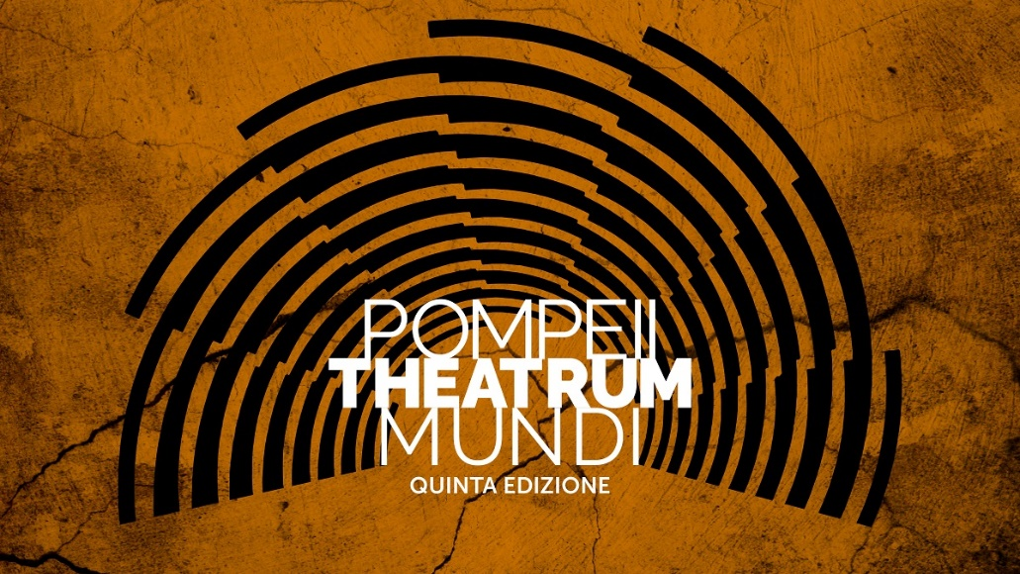

“Assurdo e vano è sopra i morti il pianto”, dice uno splendido verso di Stesicoro. E sono parole che si attagliano perfettamente al nostro sentimento di oggi, mentre a due passi da noi, in Ucraina, si contano le vittime di una guerra terribile e assurda, una guerra che, come tutte le guerre, mortifica e offende il sentimento dell’umano.
Ed è proprio al sentimento dell’umano che quest’anno è dedicato il festival Pompeii Theatrum Mundi, al Teatro Grande del Parco Archeologico di Pompei dal 17 giugno al 16 luglio, con quattro spettacoli che declinando discipline diverse – la danza con Gloria di Josè Montalvo, l’opera per musica e film con Oh the believe in another World. Sinfonia N. 10 di Dmitrij Šostakovič di William Kentridge, la tragedia con Ifigenia in Tauride di Euripide per la regia di Jacopo Gassmann e la commedia con Le due regine di Elena Bucci e Chiara Muti – si impegnano a raccontare, con sguardi e intenti originali, quell’autorevolezza dell’umano che la Storia sembra a ogni costo voler irridere e calpestare.
Non è un caso che William Kentridge, il grande artista poligrafo, misurandosi con il film da par suo, abbia scelto come colonna sonora (musiche eseguite in scena dalla Luzerner Sinfonieorchester) il genio di Shostakovich, un compositore a cui si continua a fare riferimento in relazione a ciò che accade nelle zone di guerra, ripensando alle tante opere straordinarie che il suo genio ha allusivamente dedicato alla tirannia staliniana. E proprio la Decima Sinfonia prescelta dall’artista è una sorta di ritratto di Stalin e come tale, al tempo della sua prima esecuzione, fu recepita anche da amici e nemici del compositore.
Se il coreografo Josè Montalvo compone con Gloria un inno alla vita attraverso la danza interpretata da 16 danzatori provenienti da ogni parte del mondo, Jacopo Gassmann affronta per la prima volta gli accenti della tragedia con Ifigenia, la figlia di Agamennone sfuggita al sacrificio per i prodigi di Artemide che l’ha trasformata in cervo e l’ha portata lontano dall’Aulide. Mentre Elena Bucci e Chiara Muti raccontano due regine, Elisabeth Tudor e Mary Stuart, che incarnano una visione del potere che non solo è diversa da quella appresa dai loro padri, ma addirittura tende alla pace invece che alla guerra.

Dunque Pompei, con questo festival ideato dal Teatro Nazionale di Napoli, in sinergia con il Parco Archeologico di Pompei e con il Campania Teatro Festival si propone ancora una volta come luogo di meditazione e di spiritualità, di riconciliazione con il senso della vita al di là della morte, attraverso l’arte, il teatro, la musica, la commedia.
Uno sforzo comune che ogni anno ci consente di raccogliere una grande platea intorno ad artisti di riconosciuto rilievo sui temi cruciali del nostro tempo.
Roberto Andò
direttore Teatro di Napoli-Teatro Nazionale

